Просторово-статистичний аналіз розподілу населення
Харківського регіону

К. Ю. Сегіда
Харківський національний університет імені В. Н. Каразіна, м. Харків, Україна

Стаття присвячена висвітленню особливостей просторово-статистичного аналізу розподілу населення Харківської області. Обчислені основні показники аналізу розподілу населення: арифметичний, медіанний і модальний центри та центр тяжіння, наведено їх сутність та значення. Отримані результати відображені картографічно. Визначено та проаналізовано просторово-статистичні особливості розподілу населення по території Харківської області.
Ключові слова: розподіл населення, просторово-статистичний аналіз, центри розподілу населення, центр тяжіння.

Segida K. Yu. spatial-statistical analysis of population distribution of the Kharkiv region. The article deals features spatial-statistical analysis of population distribution of the Kharkiv region. The methodical foundations spatial-statistical analysis of population distribution is shown. The arithmetic mean, median and modal center and center of population gravity are calculated. Theirs contents and meanings are given. The results are displayed cartographical. The spatial and statistical features of the population distribution on the territory of the Kharkov region are identified and analyzed.
Keywords: the resettlement of population, spatial-statistical analysis, distribution centers of population, center of population gravity.

Дослідження окремих аспектів розселення населення на державному, регіональному та локальному рівнях не втрачають своєї актуальності, в тому числі і з огляду на те, що системи розселення як форма організації населення зумовлюють особливості життєдіяльності населення, соціально-географічного процесу тощо. Ефективним інструментом дослідження територіальних особливостей розселення населення є просторово-статистичний аналіз.
Як відомо, територіальний або просторовий розподіл носить двовимірний характер; місце розташування кожної одиниці досліджуваної сукупності на поверхні (або на території окремого району (регіону)) визначається її координатами (х_{і} та у_{і}). При аналізі територіального розміщення будь-якої сукупності виникають завдання, аналогічні завданням, що виникають при аналізі варіаційних рядів лінійної (одновимірної) статистики. Так, за даними територіального розподілу окремих одиниць може ставитися завдання визначення центральної точки, оцінки розсіювання окремих одиниць навколо центральної точки, оцінки асиметрії розподілу тощо [1]. Центральна точка просторового розподілу є свого роду узагальнюючим середнім показником територіального розміщення. Але визначення такої точки – тільки частина аналізу просторових розподілів. Останні, як і будь-які варіаційні розподіли, мають бути охарактеризовані рядом показників. В якості основних показників центральної точки просторового розподілу можуть бути використані середня арифметична, медіана і мода, але перетворені для випадку двовимірних розподілів за площею [3].
Середній арифметичний центр є показником центральної точки просторового розподілу населення. Він вимірюється за допомогою двох координат х та у, які утворюють прямі лінії, що перетинаються в точці арифметичного центру регіону. Для визначення середнього арифметичного центру необхідно, масштабні числа відстаней (протяжність території області) помножити на чисельність населення районів та поділити на чисельність населення всієї області (окремо – по х і у) [1].
$\text{x= }{Р_{р-н}×L }/Р$ (1) | $\text{у= }{Р_{р-н}×L }/Р$ (2)
Р_{р-н} – чисельність населення району (області);
L – відстань між вертикальними (горизонтальними) прямими;
Р – чисельність населення області

Медіанний центр просторового розподілу знаходиться за аналогією з медіаною в лінійній статистиці, який можна розглядати як положення точки, яка ділить кількість населення на дві рівні частини по широті та довготі. Зазначений спосіб визначення медіанного центру характеризується його неоднозначністю, буде змінюватися зі зміною напрямку перпендикулярних осей. Відзначаючи цей недолік, багато дослідників разом з тим віддають перевагу медіані як центральній точці. Якщо в лінійній статистиці медіана являє собою точку на числовій осі змінних, абсолютне відхилення від якої значень всіх інших одиниць сукупності є мінімальним, то медіанний центр в просторовому розподілі – точка на поверхні, сума відстаней до якої від всіх інших одиниць популяції мінімальна. Модальний центр можна визначити, як найбільшу точку та поверхні площі розподілу. Це один з найбільш важливих показників просторового розподілу, який дозволяє визначити місце найбільшої концентрації населення [1].
Центром тяжіння географічного явища називається точка з середніми координатами із координат географічних центрів окремих (по можливості дрібних) територіальних підрозділів області, зваженими за чисельністю (масою) будь-яких ознак цих територій [1, 3]. Центр тяжіння розуміють трактують двома характеристиками: як статистичними величина, чисельність явища і як місцезнаходження (географічний ознака, виражений кількісним способом в координатах). Отже, центр території – це такий пункт, щодо якого територія має симетричні властивості [1].
$${\text{x}}_{\text{0}}\text{= }\frac{\sum{\left({\text{p}}_{\text{i}}\text{- }{\text{p}}_{\text{0}}\right){\text{x}}_{\text{i}}\text{+}{\text{p}}_{\text{0}}{\text{x}}_{\text{1}}}}{\sum{\text{p}}} \text{(3)}$$ | $${\text{у}}_{\text{0}}\text{= }\frac{\sum{\left({\text{p}}_{\text{i}}\text{- }{\text{p}}_{\text{0}}\right){\text{у}}_{\text{i}}\text{+}{\text{p}}_{\text{0}}{\text{у}}_{\text{1}}}}{\sum{\text{p}}} (4)$$
де х₀, у₀ – координати центра; р – населення області; р_{і} – населення районів області; р₀ – населення районних центрів області; х_{і}, у_{і} – координати районів області; х₁, у₁ – координати районних центрів області

Провівши розрахунки, отримали, арифметичний центр населення Харківської області (за формулами 1, 2):
$$\text{x = }{Р_{р-н}×L }/{Р=187,43}$$ | $$\text{у} \text{= }{Р_{р-н}×L }/Р=236, 81$$
Медіанний центр розподілу населення Харківської області має координати по довготі 256 км, за широтою – 171 км. Модальний відповідає обласному центру. Центр тяжіння населення Харківської області (за формулами 3, 4):
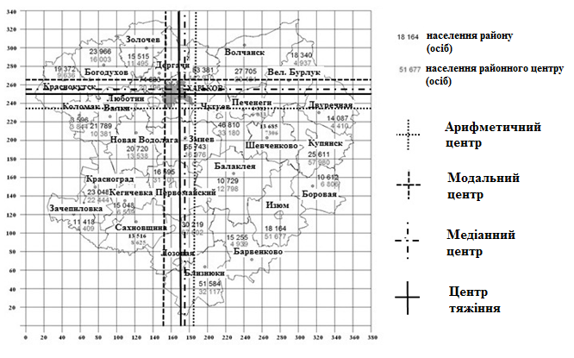Рис. 1. Центри розподілу населення Харківської області, 2011 рік
(обчислено і побудовано автором за даними [4])

Всі центри просторово-статистичного розподілу населення (рис. 1) знаходяться на території або поблизу обласного центру (м. Харків). Це свідчить про велике скупчення населення на даній території і не тільки у великому місті, але і в сусідніх районах, що є наслідком концентрації населення поблизу великого економічного, промислового, соціального і культурного центру, де є місця для роботи, вищі рівень та якість життя тощо [2]. Даний умовний район є єдиним на території Харківської області, де сконцентрована майже половина населення області. Підводячи підсумок, варто зазначити, що застосування конкретних зазначених методик визначення просторово-статистичних особливостей розподілу населення є досить точним методом, який забезпечує об'єктивне визначення центрів розміщення населення, у визначенні шляхів вдосконалення територіальної організації господарства та її відповідності системам розселення тощо.

Література

- Голиков А. П., Черваньов І. Г., Трофимов А .М. Математичні методи в географії. – Харків: вид-во при Харківському університеті. 1986. – 143 с.
- Нємець Л. М., Сегіда К. Ю., Нємець К. А. Демографічний розвиток Харківського регіону: монографія / Л. М. Нємець, К. Ю Сегіда, К. А. Нємець. – Х.: ХНУ імені В. Н. Каразіна, 2012. – 200 с. Електронна версія: http://dspace.univer.kharkov.ua/handle/123456789/8690
- Сегида Е. Ю. Центрографическое исследование расселения населения (на примере Харьковской области Украины) / Е. Ю. Сегида // Могилевский часопыс. Том – 13. Вып. 1-2 (20-21). (2013-№1-2(20-21). – Могилев: Могилевска областна друкарня имени Спиредога Соболя, 2013, 152 с. – 37-40.
- Харківська область у 2011 році: статистичний щорічник / [за ред. О. Г. Мамонтової; відп. за вип. О. А. Глухова]. – Харків: Головне управління статистики у Харківській області, 2012. – 582 с.

